“ GIỜ TRUY BÀI TRẢI NGHIỆM, SÁNG TẠO” CỦA CHI ĐỘI 7A1
Hoạt động trải nghiệm sáng tạo là tinh thần không thể thiếu trong nhà trường. Tiếp thu và vận dụng phương pháp giáo dục mới không chỉ ở các môn học mà còn ở cả hoạt động Đội, thế nên Liên đội và Chi đội Trường THCS Vạn Phúc đã thực hiện hoạt động “Giờ truy bài trải nghiệm, sáng tạo” với nhiều hình thức đa dạng, phong phú. Một trong những tập thể làm rất tích cực trong hoạt động này là lớp 7A1. Các em đã tự lập ra các kế hoạch cho hoạt động trải nghiệm khoa học công nghệ, thực hành các sản phẩm khéo tay hay làm, các sản phẩm từ các môn học hàng ngày như Mĩ thuật, thủ công, kĩ thuật, phong trào đọc và làm theo báo Đội,… Trong giờ truy bài đầu tuần các em thường mang các sản phẩm của mình đến để trưng bày và thi xem hay ai khéo tay hay làm nhất. Hi vọng với hoạt động này, các em học sinh sẽ phát huy tính tích cực, năng động, sáng tạo một cách hữu hiệu nhất.

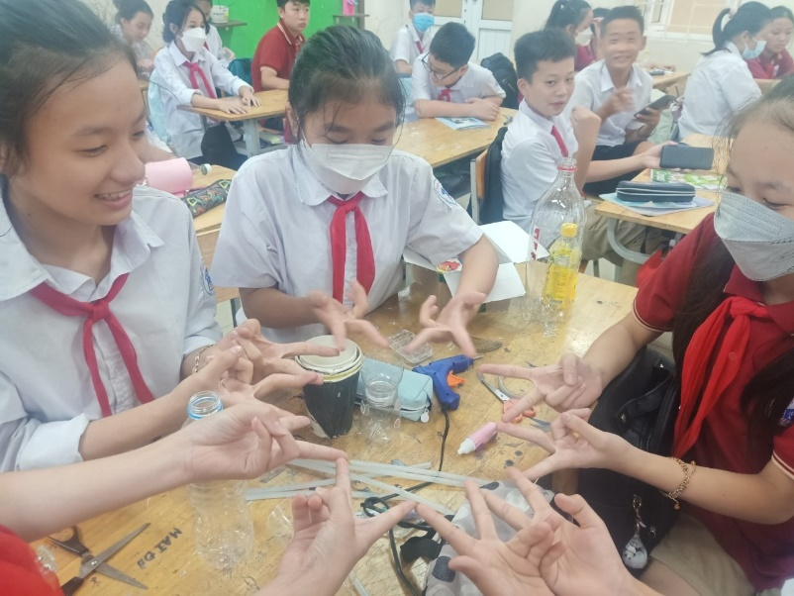 | 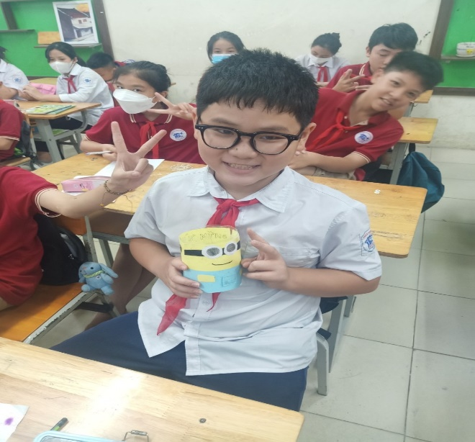

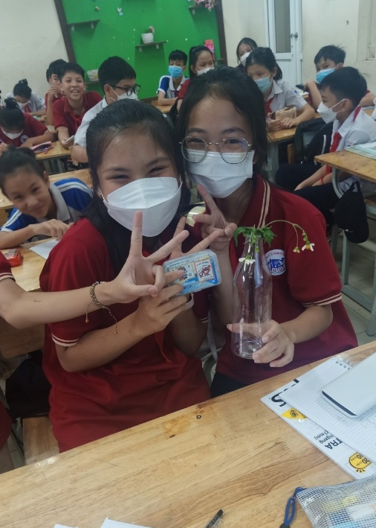 |  | 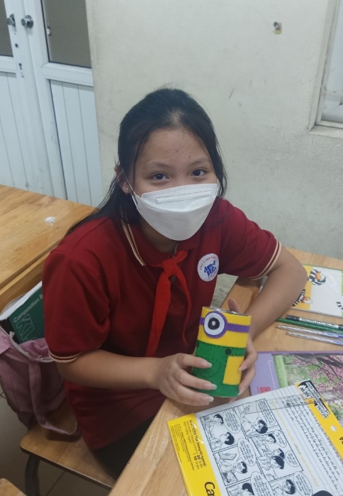
15 phút truy bài vào mỗi buổi sáng là khoảng thời gian quý giá, là động lực để các em bước vào tiết học tiếp theo với một tinh thần phấn khởi nhất. Hãy tự tạo cho mình một giờ truy bài hiệu quả để mỗi ngày đi học của chúng mình trở nên ý nghĩa các em nhé!

